
Novembre 2017 Défi 1 CM1-CM2
Un petit tour de pyramide

Yoann est parti faire un voyage en Égypte. La pyramide de Khéops ou grande pyramide de Gizeh est un monument construit par les Égyptiens de l'Antiquité, formant une pyramide à base carrée de 137 m de hauteur. Tombeau du pharaon Khéops, elle fut édifiée il y a plus de 4 500 ans.

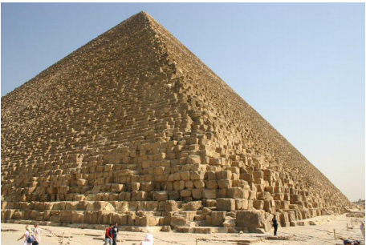

Yoann a lu que le coté de la pyramide mesurait environ 230,35 mètres. Il décide d’en faire le tour en suivant le sentier situé à 50 mètres de la pyramide. Quelle distance va parcourir Yoann pour revenir à son point de départ ? Expliquez comment vous avez trouvé ce résultat.

Réponse des élèves de CM1 de Lissac :

C’est en comparant nos réponses et en discutant tous ensemble que nous avons pu constater que tout le monde s’était trompé. Nous pensons maintenant avoir trouvé la bonne réponse.

Voici un schéma représentant la base de la pyramide et le sentier :
230,35 m
230,35 m
230,35 m
230,35 m
Base de la pyramide
sentier
50 m

Le sentier a une forme carrée car il suit la base de la pyramide.
On a calculé la longueur du côté du sentier :
230,35 m
230,35 m
230,35 m
230,35 m
230,35 +50 + 50 = 330,35
Le côté du sentier mesure 330,35 m.

330,35m
330,35m
330,35m
230,35 m
230,35 m
230,35 m
230,35 m

330,35m

Pour faire le tour de la pyramide, il doit marcher le long des 4 côtés du sentier
330,35 x 4 = 1321,40

Certains élèves ne savent pas encore effectuer des calculs avec des nombres à virgule, ils ont donc utilisé la calculatrice.

D’autres élèves ont décomposé 330,35 m en 330 m et 35 cm et ensuite ils ont fait les calculs suivants :
330 x 4 =1320 m
35 x 4 = 140 cm = 1m 40cm
1320 m + 1m + 40 cm = 1321 m 40 cm

Yoann va parcourir 1321,40 m ou 1321m 40 cm ou 1km 321m et 40 cm.

